**ACTES PROGRAMATS PER AL MES DE GENER DE 2017**

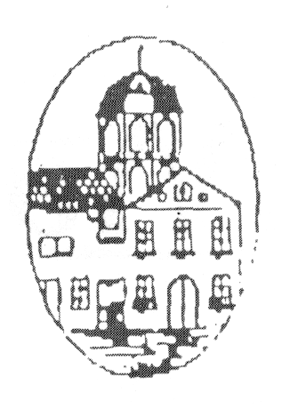

*DIJOUS, 12 DE GENER*

**A les 18:30h., a la llar de jubilats**, **xerrada** titulada **“PENSA: ACTIVA LA MENT”** a càrrecd’OLGA GELONCH, neuropsicòloga i amb la col·laboració del Consell Comarcal (organitza la Llar de jubilats).

*DIVENDRES, 13 DE GENER*

A les 18h., a la sala d’actes del local sociocultural, la Llar de jubilats organitza l’Assemblea general ordinària.

*DISSABTE, 14 DE GENER*

**\* A les 8h., des de la parada d’autocars,** SORTIDA **al Centre comercial “Puerto Venecia” de Saragossa** (organitzada perl’Associació de dones).

*A les 10:30h., al camp de futbol, partit entre el CEPU Benjamí C – Pardinyes.

*A les 12:30h., al camp de futbol, partit entre el CEPU Benjamí B – Pardinyes.

**\*De les 16:30 a les 18h., a la biblioteca,** reunió del **Grup de Lectura** (organitza l’Associació de dones).

*DIUMENGE, 15 DE GENER*

*A les 10h., al camp de futbol, partit entre el CF Veterans del Palau i Veterans Ecuador.

*A les 13h., Inauguració del nou CONSULTORI MÈDIC, a càrrec de l’Il.lm. Sr. President de la Diputació de Lleida, Joan Reñé i Huguet. TOTHOM HI ÉS CONVIDAT!!!!!

*A les 16:30h., al camp de futbol, partit entre el CF Palau i Artesa de Segre.

*DISSABTE, 21 DE GENER*

*A les 10:30h., al camp de futbol, partit entre el CEPU Benjamí C – Fondarella.

*A les 12:30h., al camp de futbol, partit entre el CEPU Benjamí B – Oliana.

*DIUMENGE, 22 DE GENER*

*A les 10h., al costat de les piscines, Tirada de bitlles entre els clubs El Palau d’Anglesola i Vilanova de Bellpuig.

*A les 16:30h., al camp de futbol, partit entre el CF Palau i Agramunt.

*A les 17h., a la Sala d’actes del local sociocultural, sessió de cinema amb la pel·lícula “Ay, Carmela” (organitzada per la Llar de jubilats).

*DISSABTE, 28 DE GENER*

*A les 12h., al camp de futbol, partit entre el CEPU Benjamí A – Tàrrega A.

*DIUMENGE, 29 DE GENER*

*A les 10h., davant del poliesportiu, “2A CURSA DE SANT BLAI, la més plana que has fet mai”. Hi ha una cursa de 10 km i una de 5 km. Per a més informació (inscripcions, circuits, .....) podeu consultar la web: www. cursadesantblai.cat

*De les 12 fins a les 13:45h., al local de la Penya del Barça, es repartirà VERMUT al preu de 3,5 € (Vermut o refresc + olives + patates + 2 pinxos de fuet).

A les 12h. partit entre el FC Barcelona i el Betis.

*DILLUNS I DIMARTS, 30 i 31 DE GENER*

De les 17 a les 19h., al local sociocultural, RECOLLIDA d’objectes i material musical per l’Exposició de la Festa Major.

NOTA:

els dies 3, 4 i 5 de febrer se celebrarà la FESTA MAJOR D’HIVERN (Sortirà programa per separat).